通过Nxcells向钉钉发送消息
版本要求：Nxcells v3.5.5+

第一步：登录钉钉官网
https://www.dingtalk.com
点击【企业登录】，管理员帐号登录
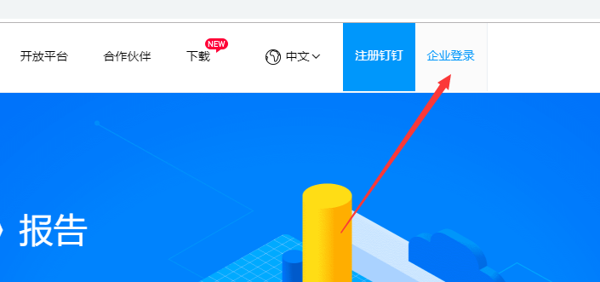
选择【工作台】
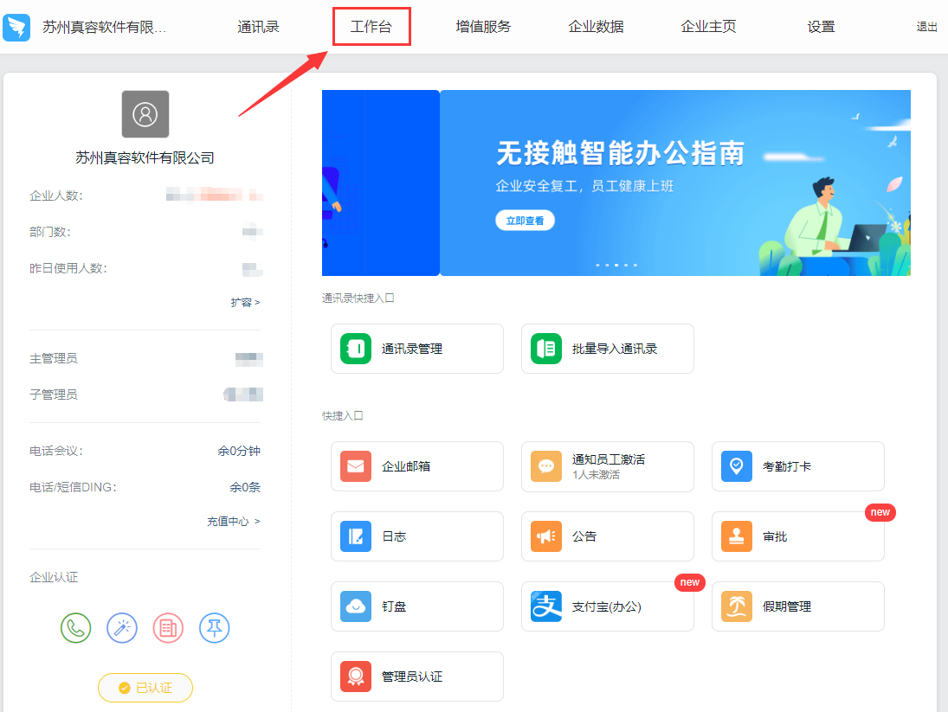

第二步：创建第三方应用
点击【自建应用】
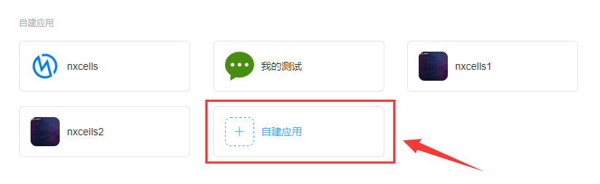
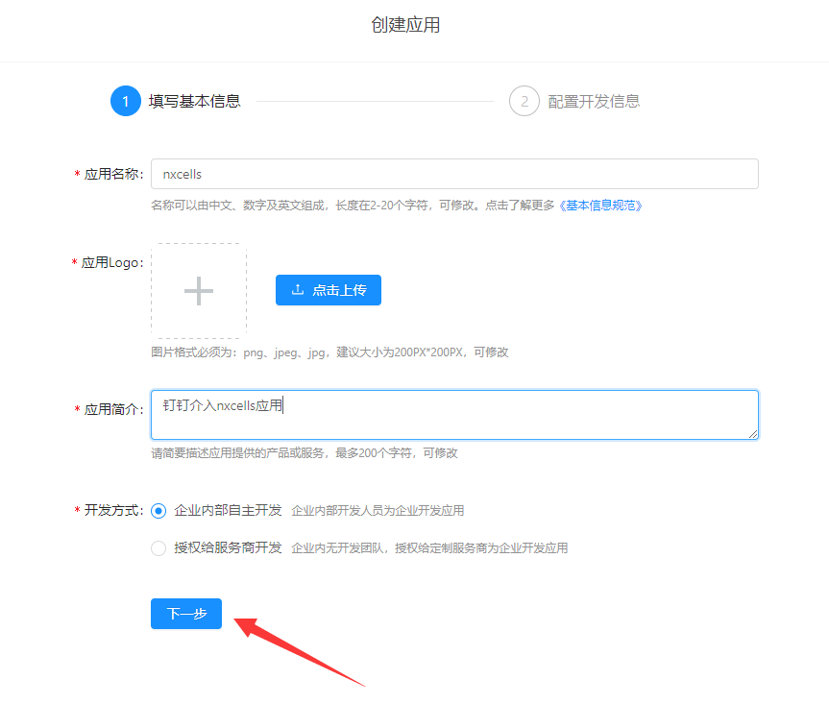

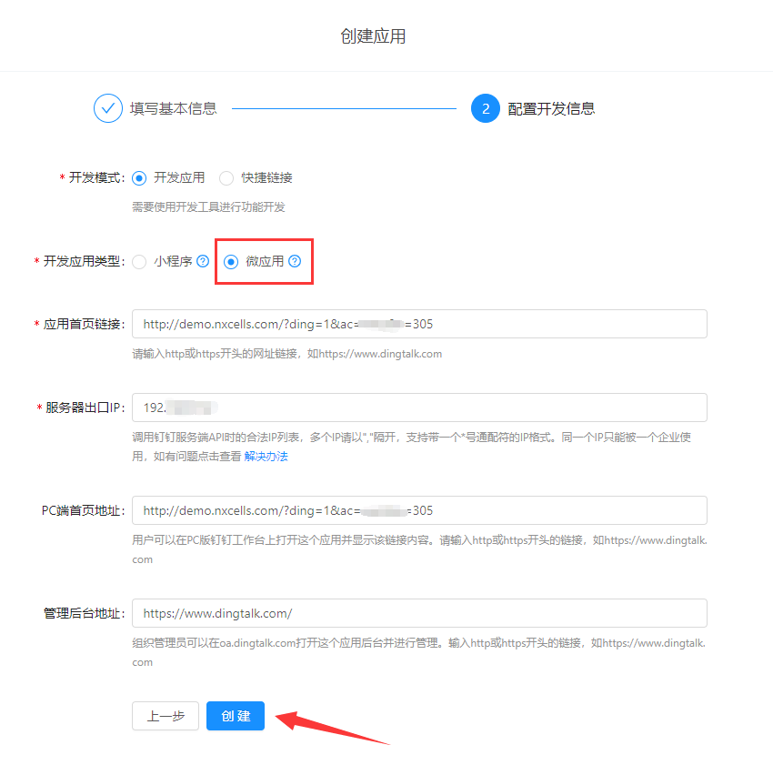
注意：开发应用类型应选择【微应用】
应用首页链接：http://{服务器地址带端口号}/?ding=1&ac={本地账套名}&v=305
服务器出口IP：部署nxweb的服务器ip地址，只填ip，不用带端口
PC端首页地址：与应用首页链接一致即可
示例：http://demo.nxcells.com/?ding=1&ac=wxcs&v=305
管理后台地址：https://www.dingtalk.com/

第三步：查看第三方应用的基本信息，设置通讯录查看权限
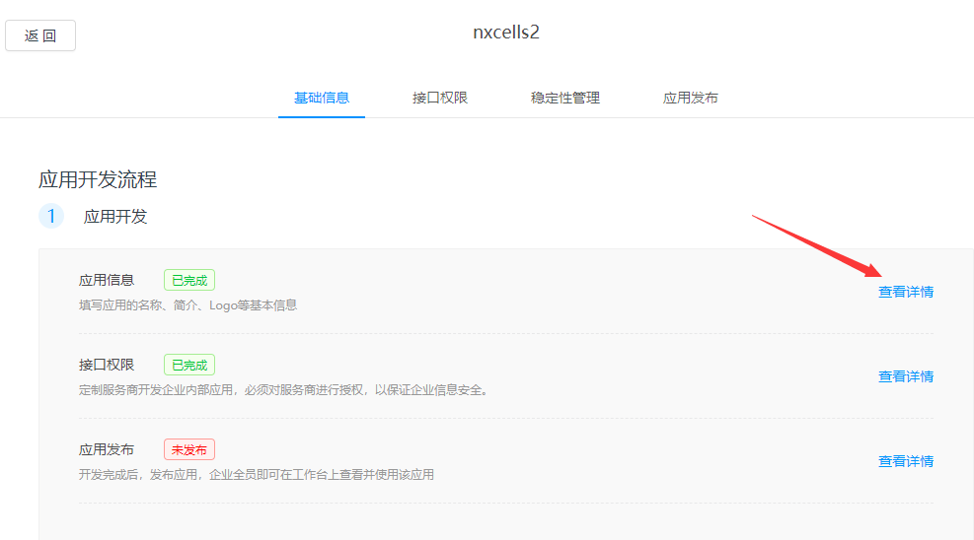

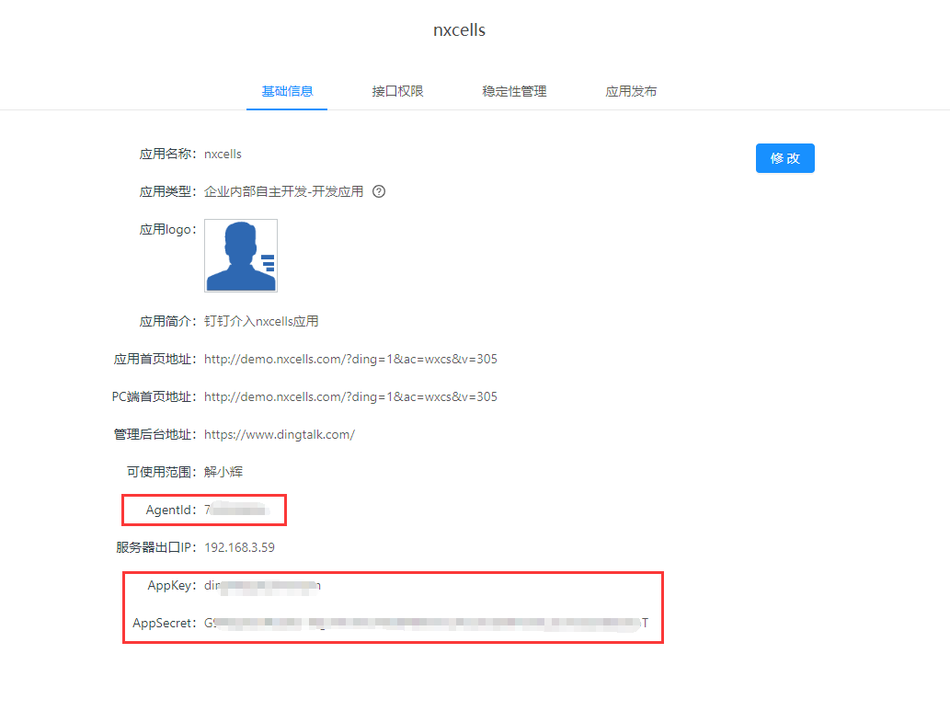
NxCells服务器配置，设置账套钉钉对接时需要用到以上三项。

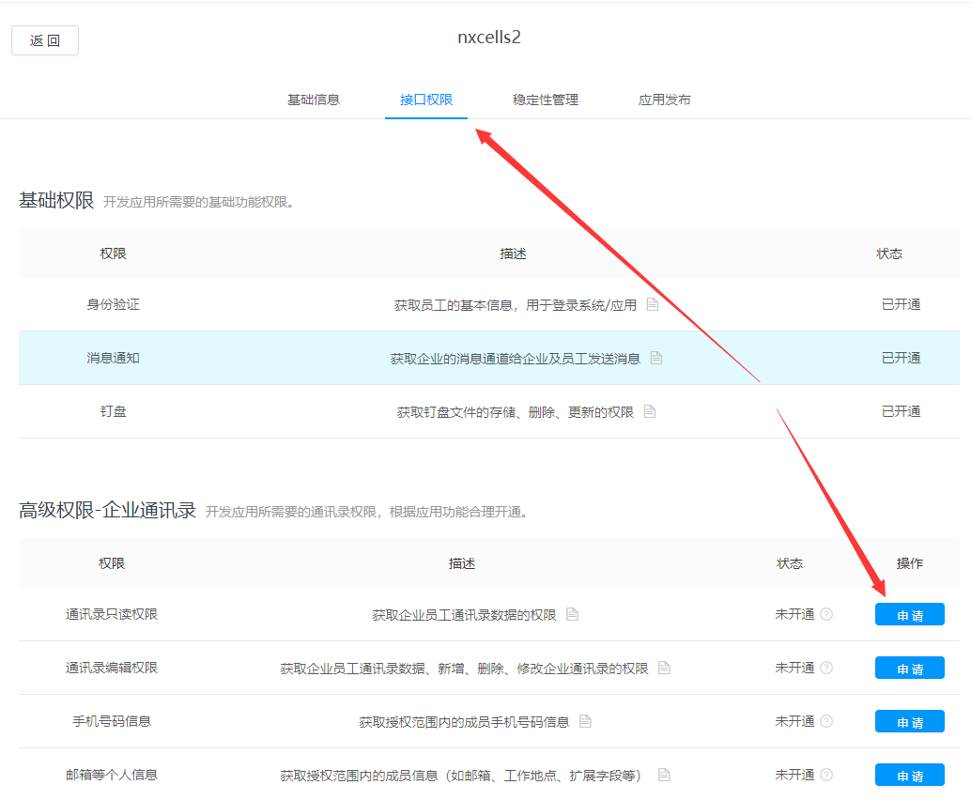

开通通讯录只读权限，方便NxCells系统用户与钉钉用户的同步。

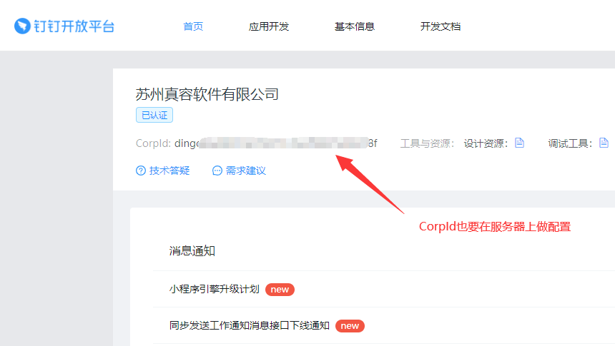
Nxcells服务器配置，同样要用到CorpID 信息
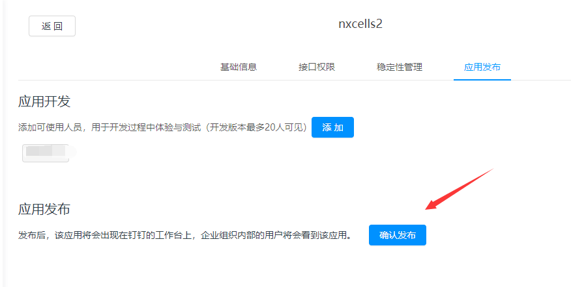
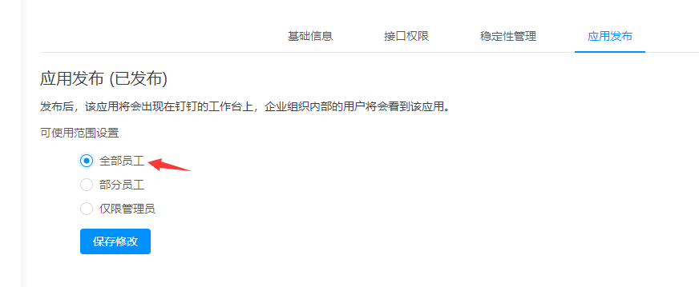
发布后即可在手机钉钉上看到已创建好的Nxcells应用。

第四步：给账套配置钉钉对接信息，重启nx服务
打开【Nxcells服务器配置】-双击你要配置的账套-选择【系统设置】
填写前面在钉钉管理后台提到的4个信息
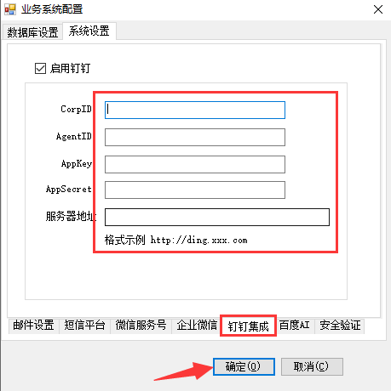

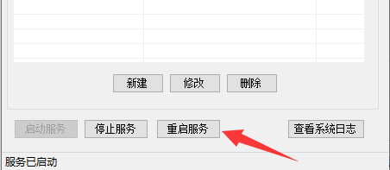
手机登录钉钉app ，可以在【工作】-【其他应用】找到刚才设置的微应用入口。

第五步：nxcells推送消息
创建一个模板，设计表样参考如下：
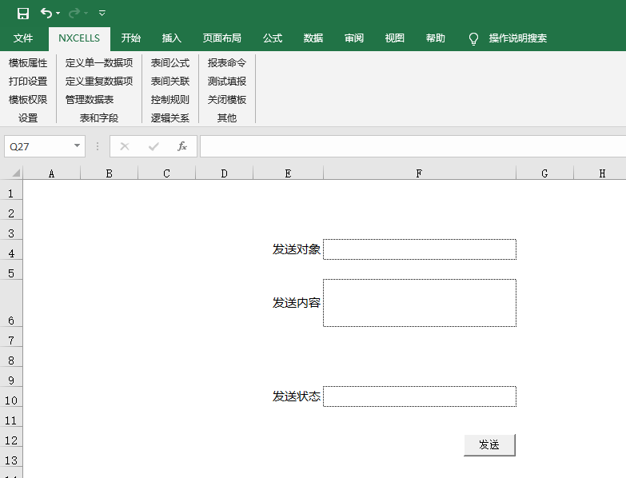
通过【视图】来获取钉钉列表用户，勾选【Sql创建】
输入查询语句：Select * from JU_Dingduser
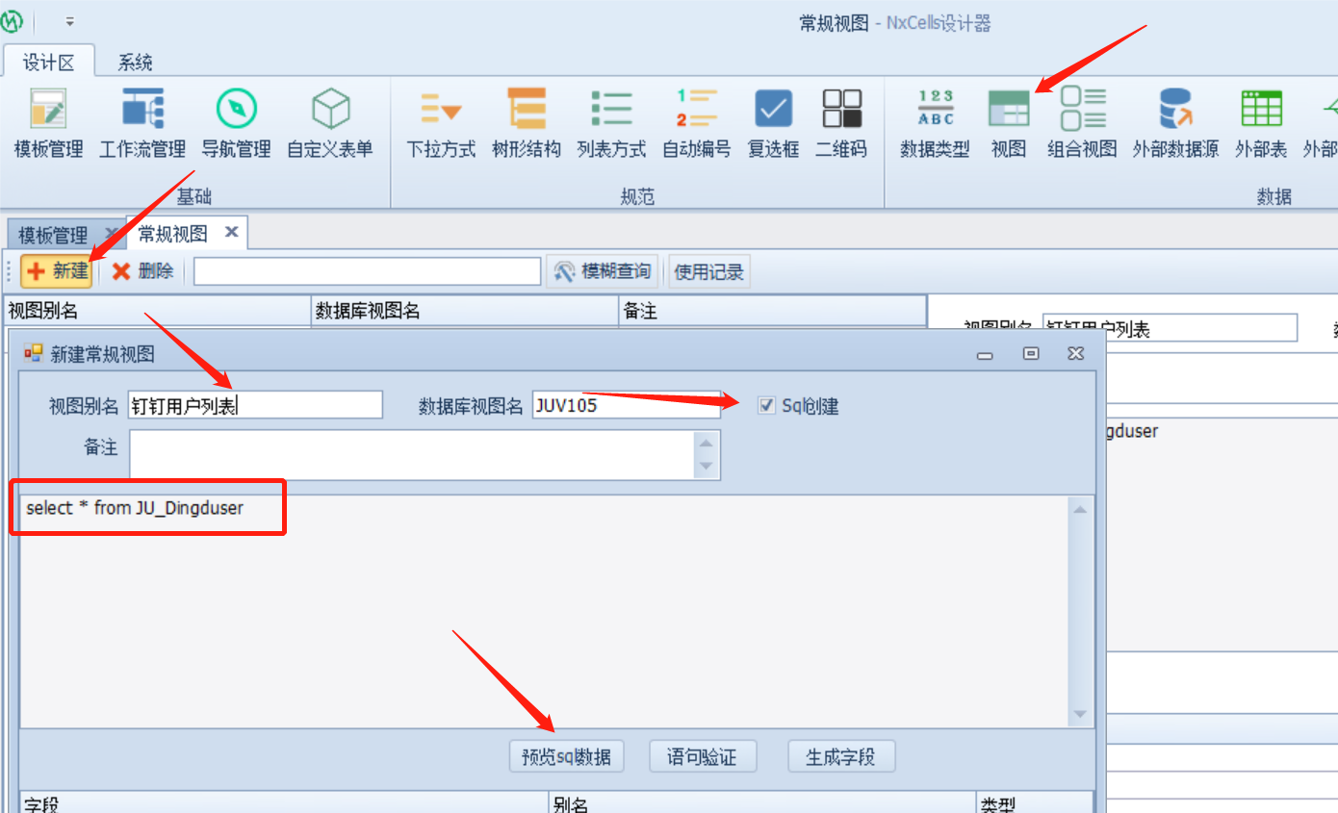
结果如下：
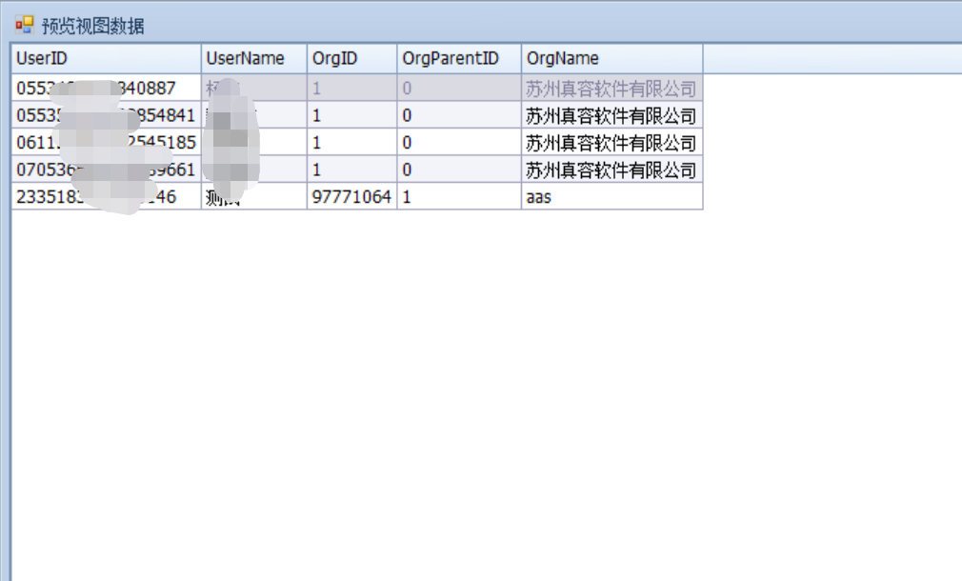
通过【报表命令】，执行发送消息，填写参数如下：
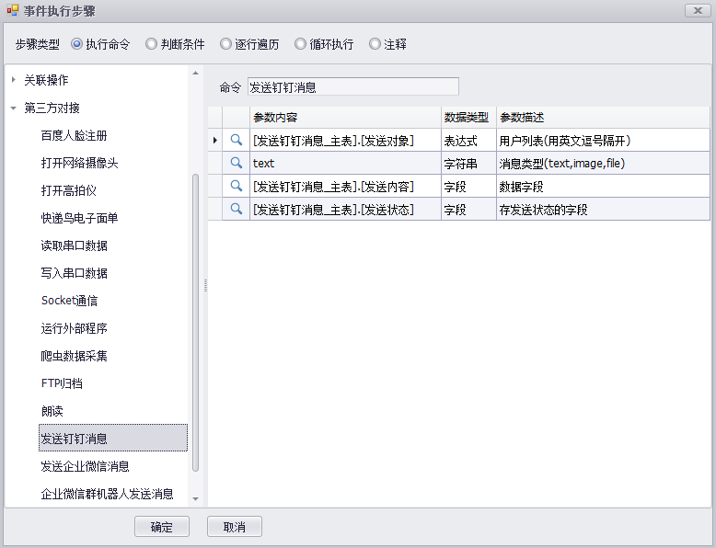
用户列表：发送的用户ID
消息类型：发送的消息类型
数据字段：发送的内容所在的字段
存发送状态的字段：发送内容后的结果字段
效果展示如下：


